Муниципальное общеобразовательное бюджетное учреждение
средняя общеобразовательная школа с. Благовещенка муниципального района
Архангельский район Республики Башкортостан
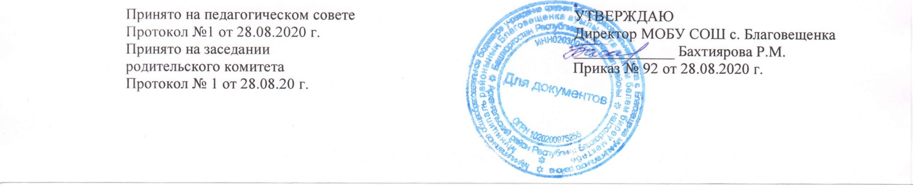

ПОЛОЖЕНИЕ
о ведении личных дел учащихся МОБУ СОШ с. Благовещенка

с. Благовещенка

ПОЛОЖЕНИЕ
о ведении личных дел учащихся МОБУ СОШ с. Благовещенка

1.Общие положения.
Настоящее Положение разработано с целью регламентации работы с личными делами обучающихся школы и определяет порядок действий всех категорий работников школы, участвующих в работе с вышеназванной документацией.
Настоящее Положение утверждается приказом по школе и является обязательным для всех категорий педагогических и административных работников школы.

2.Порядок оформления личных дел при поступлении в школу.
Личные дела учащихся заводятся классным руководителем школы по поступлению в 1 класс на основании личного заявления родителей (законных представителей).
Для оформления личного дела должны быть представлены следующие документы:
- заявление родителей (законных представителей).
- копия свидетельства о рождении (заверяется директором учреждения при предоставлении оригинала);
- договор об образовании между образовательной организацией и родителями (законными представителями) обучающихся.
- копия паспорта одного из родителей;
- свидетельство о регистрации по месту жительства (для детей до 14 лет)
- согласие на обработку персональных данных.
Для поступления в 10 - й класс предоставляются следующие документы:
- личное заявление от обучающегося;
- копия аттестата об основном общем образовании;
- копия паспорта обучающегося.
Для поступления во 2-9-е классы предоставляются документы, перечисленные выше в данном Положении; для учащихся, достигших возраста 14 лет, обязательным является предоставление копии паспорта.
Основанием для издания приказа «О зачислении» служит заявление родителей (законных представителей).
Личное дело ведется на всем протяжении учебы обучающегося.
Личное дело имеет номер, соответствующий номеру в алфавитной книге записи учащихся (например, № К/5 означает, что учащийся записан в алфавитной книге на букву «К» под №5).
Личные дела учащихся хранятся у директора или у заведующего по учебной части в строго отведенном месте. Личные дела одного класса находятся вместе в одной папке и должны быть разложены в алфавитном порядке.
Контроль за состоянием личных дел осуществляется заместителем директора по учебной работе или директором общеобразовательного учреждения.
Проверка личных дел обучающихся осуществляется по плану внутришкольного контроля, не менее 2-х раз в год. В необходимых случаях проверка осуществляется внепланово, оперативно.
Цели и объект контроля – правильность оформления личных дел обучающихся.
За систематические грубые нарушения при работе с личными делами обучающихся директор вправе объявить замечание или выговор, снять стимулирующие выплаты.

Порядок работы классных руководителей с личными делами учащихся.
Классные руководители проверяют состояние личных дел ежегодно в сентябре и мае текущего года на наличие необходимых документов.
Личные дела обучающихся ведутся классными руководителями. Записи в личном деле необходимо вести четко, аккуратно. По окончании каждого года под графой «подпись классного руководителя» проставляется печать школы.
В личное дело обучающегося заносятся: общие сведения об обучающемся, итоговые отметки за каждый учебный год, заверенные подписью классного руководителя и печатью для документов.
В папку личных дел класса классный руководитель вкладывает список класса с указанием фамилии, имени, номера личных дел, паспорта, домашний адрес и номер телефона, а также Ф.И.О. классного руководителя. Список меняется ежегодно. Если ученик выбыл в течение учебного года, то делается отметка о выбытии, указывается номер приказа.
При исправлении оценки дается пояснение, ставится печать и подпись директора.
Общие сведения об обучающихся корректируются классным руководителем по мере изменения данных.

Порядок выдачи личных дел учащихся при выбытии из школы.
Выдача личного дела родителям (законным представителям) обучающегося производится заместителем директора по учебной части на основании заявления родителей (законных представителей).
При выдаче личного дела в алфавитной книге делается отметка о выдаче личного дела.
В случаях, когда выбытие оформляется в течение учебного периода, классный руководитель составляет выписку текущих отметок за данный период.
Не затребованные родителями (законными представителями) личные дела обучающихся 9-х,10-х, 11-х классов, передаются в архив школы, где хранятся в течение 3 лет со дня выбытия обучающегося из школы.

